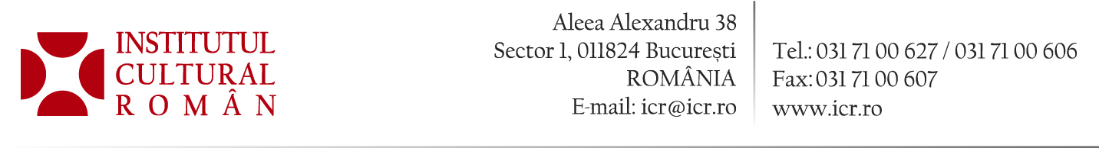
30 mai 2014

Program cultural în România pentru elevii libanezi care învață limba română la Beirut

În perioada 27 mai – 3 iunie 2014, cei mai buni șase elevi libanezi ai cursurilor de limba română de la Liceul Amlieh din Beirut participă la un program educațional, turistic și cultural în România. Elevii, însoțiți de profesoara lor de limba română, doamna Anca Cheaito, au astfel ocazia să cunoască obiective culturale și turistice din Capitală și din restul țării. Proiectul este realizat de Ambasada României la Beirut, împreună cu Federația Patronatelor din Turismul Românesc (FPTR) pentru a încuraja copiii să învețe limba română, ca limbă străină opțională, precum și pentru a promova cultura și civilizația românească în Liban.
Începând cu luna octombrie 2012, în urma discuţiilor dintre ambasadă şi conducerea Liceului Amlieh din Beirut, s-a obţinut acordul introducerii unor cursuri opţionale de limba română în curriculumul oficial al acestei instituţii de învăţământ. Aceste cursuri, cuprinzând patru ore pe săptămână, sunt sprijinite financiar de Institutul Cultural Român, o parte dintre manuale fiind oferite de Institutul Limbii Române.
În prezent, 77 de elevi studiază limba română la acest liceu, organizați în patru clase. Liceul Amlieh este prima școală din Orientul Mijlociu care a introdus, în programul ei, limba română.
La inițiativa Ambasadei României la Beirut, limba română mai este studiată la Saida, în cadrul unui parteneriat cu ICR și Institutul Francez, la Tripoli, în cadrul Consulatului Onorific al României, și la Beirut, cu sprijinul MAE - Departamentul Politici pentru Relații cu Românii de Pretutindeni și ICR, la Centrul Cultural al Municipalității din Sin El Fil, prin cursuri pentru copiii comunității românești, dar și pentru adulți.

www.icr.ro/bucuresti/anunturi/program-cultural-in-romania-pentru-elevii-libanezi-care-invata-limba-romana-la-beirut.html

